ТЕХНИЧЕСКОЕ ЗАДАНИЕ №4

1. Наименования закупаемых товаров и их количество, работ, услуг:
Поставка метизной продукции для собственного производства:
№ п/п | Наименование каждой единицы товара, работы, услуги | Ед. изм. | Количество к закупу в ед. изм. | Количество к закупу комплектов
1 | Муфта зубчатая 09.022-1 | шт. | 1 | 100
2. Требования к качеству закупаемых товаров, работ, услуг:
- качество товара должно соответствовать техническому заданию, КД указанным в Спецификации;
- паспорт (сертификат) должен содержать информацию о наименовании, вид материала, влажность и вид обработки.
Основные характеристики закупаемой продукции:
- Вид материала: Шестигранник 19-h ГОСТ 8560-78/ 38ХС ГОСТ 1051-73
- Габариты муфты зубчатой: согласно эскиза заказчика.
- Изменения, не нарушающие технические характеристики тары, допускаются по согласованию с Покупателем.
3. Требования к гарантии:
Гарантия на материал 12 месяцев, но не менее гарантии производителя (завода изготовителя) и исчисляется с момента подписания Покупателем документов и получения паспортов и сертификатов на поставляемый товар.
4. Технические характеристики товара, работы, услуги:
Указываются на сборочных чертежах заказчика:
- Материал-заменитель: стали 40Х, 40ХС ГОСТ 4643-2016.
- НВ 241 … 285.
- Глубина закалки ТВЧ поверхности впадины зуба не более 3 мм.
- При обработке зубьев муфты допускается врезание фрезы в бурт Б.
- После закалки ТВЧ зубья проверять комплексным калибром.
- Покрытие: Грунтовка ФЛ-03К, Эмаль ПФ-115 серая
5. Требования к безопасности:
Поставляемый товар должен соответствовать требованиям государственных стандартов (технических регламентов), подтверждающих качество товара, обеспечивающие его безопасность для жизни и здоровья пользователей.
- Функциональные характеристики (потребительские свойства) товара:
- Поставляемые товары (включая используемые при их изготовлении материалы) должны соответствовать установленным на территории РФ нормам и правилам, изготовлены на территории РФ.
- Применяются в сборке главного фрикциона.
- Требования к размерам, упаковке, отгрузке товара, доставке товара:
- с продукцией Покупателю передаются документы, оформленные в соответствии с законодательством РФ.
Тара и упаковка (невозвратная) обеспечивают сохранность продукции во время транспортирования и хранения. В каждой упаковке должен быть один вид продукции. К каждой упаковке должен быть приложен паспорт (сертификат) качества изготовителя, включающим сведения о марке стали, класса точности, твердости, вида покрытия и заверенным оригинальными штампами ОТК, и печатью Продавца, бирка (этикетка) с указанием наименования, ГОСТ, количества.
- хранение допускается в помещении, оснащенным вентиляционным оборудованием;
- упаковка для транспортировки и хранения;
- каждая партия товара сопровождается паспортом (сертификатом), удостоверяющим соответствие качества;
- отгрузка и доставка товара осуществляется силами Покупателя до склад покупателя по адресу:
г. Екатеринбург, ул. Фронтовых бригад 18а.
8. Дополнительные требования:
- Товар должен быть новым, ранее не использованным, не эксплуатировавшимся, произведенным не ранее 2023 года.
- При поставке метизной продукции допустимое отклонение количества фактически поставленного Товара от установленного Спецификацией составляет ±5 (пять) % При этом оплате подлежит фактически поставленное количество Товара, указанное в товарной накладной по форме ТОРГ-12.

Приложение: эскиз.

Приложение к техническому заданию № 4
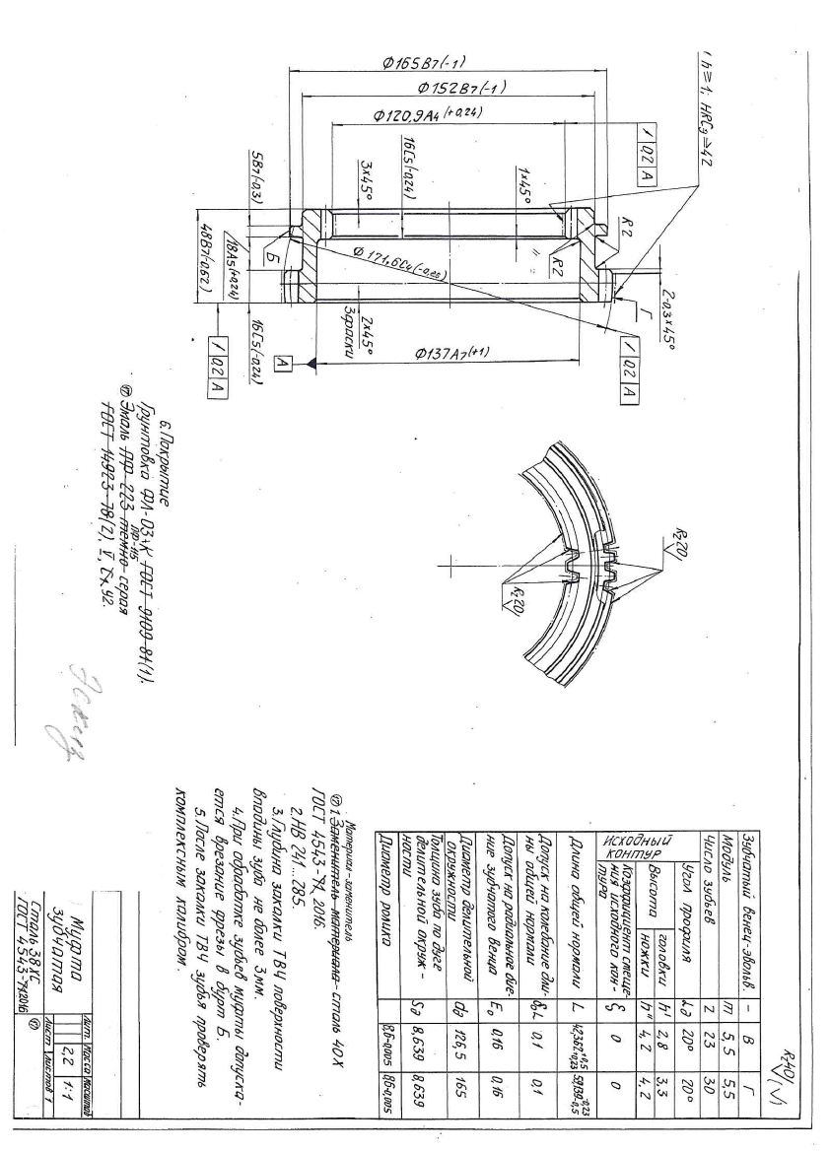

ТЕХНИЧЕСКОЕ ЗАДАНИЕ №6

1. Наименования закупаемых товаров и их количество, работ, услуг:
Поставка метизной продукции для собственного производства:
№ п/п | Наименование каждой единицы товара, работы, услуги | Ед. изм. | Количество к закупу в ед. изм. | Количество к закупу комплектов
1 | Кольцо упорное 09.015-6 | шт. | 1 | 100
2. Требования к качеству закупаемых товаров, работ, услуг:
- качество товара должно соответствовать техническому заданию, КД указанным в Спецификации;
- паспорт (сертификат) должен содержать информацию о наименовании, вид материала, влажность и вид обработки.
Основные характеристики закупаемой продукции:
- Вид материала: Сталь 38 ХС (ГОСТ 4543-2016).
- Габариты болта: согласно эскиза заказчика.
- Изменения, не нарушающие технические характеристики тары, допускаются по согласованию с Покупателем.
3. Требования к гарантии:
Гарантия на материал 12 месяцев, но не менее гарантии производителя (завода изготовителя) и исчисляется с момента подписания Покупателем документов и получения паспортов и сертификатов на поставляемый товар.
4. Технические характеристики товара, работы, услуги:
Указываются на сборочных чертежах заказчика:
- Заменитель материала – стали 38 ХА, 40 Х, 40 ХС, 45 Х ГОСТ 4543-2016.
- НВ 225… 302.
Испытание твердости на свидетеле.
- Покрытие: Ц 15 хр.
5. Требования к безопасности:
Поставляемый товар должен соответствовать требованиям государственных стандартов (технических регламентов), подтверждающих качество товара, обеспечивающие его безопасность для жизни и здоровья пользователей.
- Функциональные характеристики (потребительские свойства) товара:
- Поставляемые товары (включая используемые при их изготовлении материалы) должны соответствовать установленным на территории РФ нормам и правилам, изготовлены на территории РФ.
- Применяются в сборке главного фрикциона.
- Требования к размерам, упаковке, отгрузке товара, доставке товара:
- с продукцией Покупателю передаются документы, оформленные в соответствии с законодательством РФ.
Тара и упаковка (невозвратная) обеспечивают сохранность продукции во время транспортирования и хранения. В каждой упаковке должен быть один вид продукции. К каждой упаковке должен быть приложен паспорт (сертификат) качества изготовителя, включающим сведения о марке стали, класса точности, твердости, вида покрытия и заверенным оригинальными штампами ОТК, и печатью Продавца, бирка (этикетка) с указанием наименования, ГОСТ, количества.
- хранение допускается в помещении, оснащенным вентиляционным оборудованием;
- упаковка для транспортировки и хранения;
- каждая партия товара сопровождается паспортом (сертификатом), удостоверяющим соответствие качества;
- отгрузка и доставка товара осуществляется силами Покупателя до склад покупателя по адресу:
г. Екатеринбург, ул. Фронтовых бригад 18а.
8. Дополнительные требования:
- Товар должен быть новым, ранее не использованным, не эксплуатировавшимся, произведенным не ранее 2023 года.
- При поставке метизной продукции допустимое отклонение количества фактически поставленного Товара от установленного Спецификацией составляет ±5 (пять) % При этом оплате подлежит фактически поставленное количество Товара, указанное в товарной накладной по форме ТОРГ-12.

Приложение: эскиз.

Приложение к техническому заданию № 6

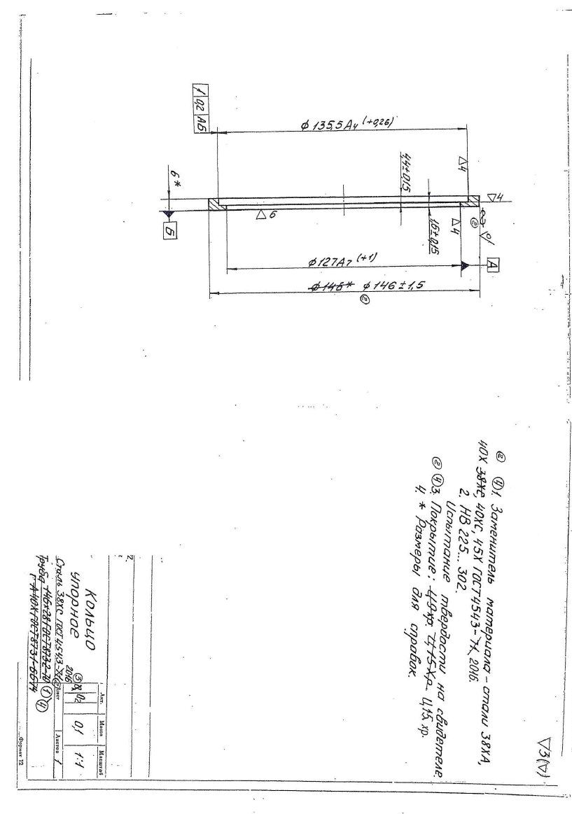

ТЕХНИЧЕСКОЕ ЗАДАНИЕ №10

1. Наименования закупаемых товаров и их количество, работ, услуг:
Поставка метизной продукции для собственного производства:
№ п/п | Наименование каждой единицы товара, работы, услуги | Ед. изм. | Количество к закупу в ед. изм. | Количество к закупу комплектов
1 | Кольцо выключения 09.081-6 | шт. | 1 | 100
2. Требования к качеству закупаемых товаров, работ, услуг:
- качество товара должно соответствовать техническому заданию, КД указанным в Спецификации;
- паспорт (сертификат) должен содержать информацию о наименовании, вид материала, влажность и вид обработки.
Основные характеристики закупаемой продукции:
- Вид материала: Сталь 38ХС ГОСТ 4543-2016.
- Габариты уплотнительного кольца: согласно эскиза заказчика.
- Изменения, не нарушающие технические характеристики тары, допускаются по согласованию с Покупателем.
3. Требования к гарантии:
Гарантия на материал 12 месяцев, но не менее гарантии производителя (завода изготовителя) и исчисляется с момента подписания Покупателем документов и получения паспортов и сертификатов на поставляемый товар.
4. Технические характеристики товара, работы, услуги:
Указываются на сборочных чертежах заказчика:
- Заменитель материала – сталь 40ХС ГОСТ 4543-2016.
- HR_{э} 30…36,5.
- Разность размеров Е не более 0,2 мм.
- На поверхн. Ж и З допускаются следы от инструмента глубиной не более 0,4 мм.
- Покрытие дисульфидом молибдена ТУ 48-19-133-90 поверхн. Н. Допускается покрытие кругом.
5. Требования к безопасности:
Поставляемый товар должен соответствовать требованиям государственных стандартов (технических регламентов), подтверждающих качество товара, обеспечивающие его безопасность для жизни и здоровья пользователей.
6. Функциональные характеристики (потребительские свойства) товара:
- Поставляемые товары (включая используемые при их изготовлении материалы) должны соответствовать установленным на территории РФ нормам и правилам, изготовлены на территории РФ.
- Применяются в сборке главного фрикциона.
7. Требования к размерам, упаковке, отгрузке товара, доставке товара:
- с продукцией Покупателю передаются документы, оформленные в соответствии с законодательством РФ.
Тара и упаковка (невозвратная) обеспечивают сохранность продукции во время транспортирования и хранения. В каждой упаковке должен быть один вид продукции. К каждой упаковке должен быть приложен паспорт (сертификат) качества изготовителя, включающим сведения о марке стали, класса точности, твердости, вида покрытия и заверенным оригинальными штампами ОТК, и печатью Продавца, бирка (этикетка) с указанием наименования, ГОСТ, количества.
- хранение допускается в помещении, оснащенным вентиляционным оборудованием;
- упаковка для транспортировки и хранения;
- каждая партия товара сопровождается паспортом (сертификатом), удостоверяющим соответствие качества;
- отгрузка и доставка товара осуществляется силами Покупателя до склад покупателя по адресу:
г. Екатеринбург, ул. Фронтовых бригад 18а.
8. Дополнительные требования:
- Товар должен быть новым, ранее не использованным, не эксплуатировавшимся, произведенным не ранее 2023 года.
- При поставке метизной продукции допустимое отклонение количества фактически поставленного Товара от установленного Спецификацией составляет ±5 (пять) % При этом оплате подлежит фактически поставленное количество Товара, указанное в товарной накладной по форме ТОРГ-12.

Приложение: эскиз.

Приложение к техническому заданию № 10

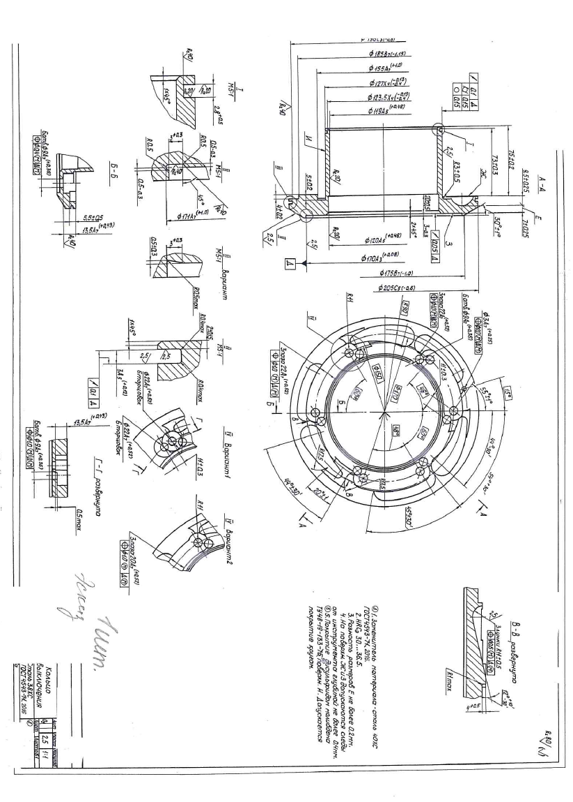

ТЕХНИЧЕСКОЕ ЗАДАНИЕ №11

1. Наименования закупаемых товаров и их количество, работ, услуг:
Поставка метизной продукции для собственного производства:
№ п/п | Наименование каждой единицы товара, работы, услуги | Ед. изм. | Количество к закупу в ед. изм. | Количество к закупу комплектов
1 | Муфта зубчатая 09.022-1 | шт. | 1 | 100
2. Требования к качеству закупаемых товаров, работ, услуг:
- качество товара должно соответствовать техническому заданию, КД указанным в Спецификации;
- паспорт (сертификат) должен содержать информацию о наименовании, вид материала, влажность и вид обработки.
Основные характеристики закупаемой продукции:
- Вид материала: Сталь 38ХС ГОСТ 4543-2016.
- Габариты уплотнительного кольца: согласно эскиза заказчика.
- Изменения, не нарушающие технические характеристики тары, допускаются по согласованию с Покупателем.
3. Требования к гарантии:
Гарантия на материал 12 месяцев, но не менее гарантии производителя (завода изготовителя) и исчисляется с момента подписания Покупателем документов и получения паспортов и сертификатов на поставляемый товар.
4. Технические характеристики товара, работы, услуги:
Указываются на сборочных чертежах заказчика:
- Материал-заменитель: Сталь 40Х ГОСТ 4543-2016.
- HB 241…285.
- Глубина закалки ТВЧ поверхности впадины зуба не более 3 мм.
- При обработке зубьев муфты допускается врезание фрезы в бурт Б.
- После закалки ТВЧ зубья проверять комплексным калибром.
5. Требования к безопасности:
Поставляемый товар должен соответствовать требованиям государственных стандартов (технических регламентов), подтверждающих качество товара, обеспечивающие его безопасность для жизни и здоровья пользователей.
6. Функциональные характеристики (потребительские свойства) товара:
- Поставляемые товары (включая используемые при их изготовлении материалы) должны соответствовать установленным на территории РФ нормам и правилам, изготовлены на территории РФ.
- Применяются в сборке главного фрикциона.
7. Требования к размерам, упаковке, отгрузке товара, доставке товара:
- с продукцией Покупателю передаются документы, оформленные в соответствии с законодательством РФ.
Тара и упаковка (невозвратная) обеспечивают сохранность продукции во время транспортирования и хранения. В каждой упаковке должен быть один вид продукции. К каждой упаковке должен быть приложен паспорт (сертификат) качества изготовителя, включающим сведения о марке стали, класса точности, твердости, вида покрытия и заверенным оригинальными штампами ОТК, и печатью Продавца, бирка (этикетка) с указанием наименования, ГОСТ, количества.
- хранение допускается в помещении, оснащенным вентиляционным оборудованием;
- упаковка для транспортировки и хранения;
- каждая партия товара сопровождается паспортом (сертификатом), удостоверяющим соответствие качества;
- отгрузка и доставка товара осуществляется силами Покупателя до склад покупателя по адресу:
г. Екатеринбург, ул. Фронтовых бригад 18а.
8. Дополнительные требования:
- Товар должен быть новым, ранее не использованным, не эксплуатировавшимся, произведенным не ранее 2023 года.
- При поставке метизной продукции допустимое отклонение количества фактически поставленного Товара от установленного Спецификацией составляет ±5 (пять) % При этом оплате подлежит фактически поставленное количество Товара, указанное в товарной накладной по форме ТОРГ-12.

Приложение: эскиз.

Приложение к техническому заданию № 11

